Игры и занятия, формирующие положительную модель поведения
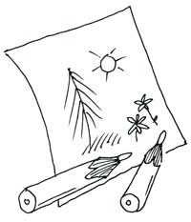
Пофантазируй!
Место проведения. Дома.
Что необходимо. Листы белой бумаги, цветные карандаши или восковые мелки.
Как играть. Предложите ребёнку нарисовать ветер, грозу, много-много травы, деревья и т. п. Главный принцип выбора сюжета — возможность рисовать, не заботясь о точности изображаемого.
Сюрприз для...
Место проведения. Дома. Что необходимо. Например, пластилин.
Как играть. Предложите ребёнку сделать подарок, например, для папы: «Папа придёт домой с работы уставший, а мы с тобой вылепим из пластилина красивую фигурку и подарим ему. Папе будет очень приятно».
Маятник
Место проведения. Дома.
Как играть. Посадите ребёнка на корточки. Встаньте у него за спиной и тихо раскачивайте его вперёд-назад, вправо-влево. Игру можно проводить, завязав глаза. Чтобы малыш не боялся, покажите ему, как это интересно: пусть папа покачает вас.
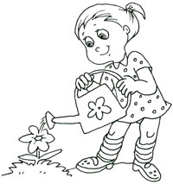
Забота
Место проведения. Дома.
Что необходимо. Подшефный объект (игрушка или растение).
Как играть. Начинать рекомендуется с игрушек — мыть, ставить на место, подбирать для них друзей и т. д. Затем переключаем внимание ребёнка на комнатные растения — поливаем, протираем от пыли, следим, чтобы им хватало света. Разумеется, взрослый всегда должен быть рядом.
Нежность
Место проведения. Дома.
Что необходимо. Медленная музыка или запись пения лесных птиц.
Как играть. Положите ребёнка на пол, попросите его закрыть глаза, раскинуть в стороны руки и вытянуть ноги. Слегка поглаживайте или дотрагивайтесь до малыша, с тем, чтобы он научился расслабляться.
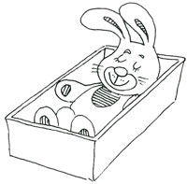
Тихий час
Место проведения. Дома.
Что необходимо. Несколько игрушек, коробка.
Как играть. Берите по очереди игрушки и кладите на место в коробку: «Игрушки резвились, с нами играли, устали. Положим их спать». Можно спеть им колыбельную.
Воздушный шарик
Место проведения. Дома или на улице.
Что необходимо. Воздушный шарик.
Как играть. Надуйте воздушный шарик и плавно перекидывайте его друг другу. Во время игры не допускайте резких движений.
Букет
Место проведения. На даче, в лесу, в парке.
Как играть. Соберите букет из полевых цветов или листьев (осенью). Не забывайте обращать внимание ребёнка на красоту окружающей природы. Когда букет будет готов, подарите его кому-нибудь из родных.

